**PHIẾU BÀI TẬP HOẠT ĐỘNG TRẢI NGHIỆM LỚP 1**

**CHỦ ĐỀ 6: QUÊ HƯƠNG EM**

**TUẦN 22: GIỮ GÌN CẢNH ĐẸP QUÊ HƯƠNG**

**Bài 1: Con hãy quan sát và viết tên những hành động của các bạn trong tranh**

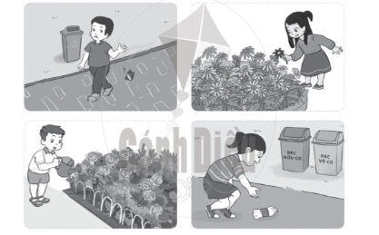



**Bài 2: Hãy viết những hoạt động giữ gìn cảnh đẹp ở quê hương của cộng đồng dân cư nơi con sống.**

**Bài 3: Con hãy tô màu tranh cảnh đẹp quê hương sau:** 